december | Bezpečnosť detí na cestách – zhotovenie letákov, tvorba poézie a prózy s dopravnou tematikou tematikou
2.12. | E-testovanie SJL, MAT - 6.A, 6.B
6.12. | MAKS - odovzdanie zadaní 3. súťažného kola cez stránku www.maks.sk 2. stupeň
6.12. | MIKULÁŠ
6. - 10. 12. | Advent a Vianoce v nemecky hovoriacich krajinách – 2. stupeň
8.12. | Pytagoriáda - školské kolo - kategórie P3, P4, P5
9.12. | Pytagoriáda - školské kolo – kategórie P6, P7, P8
9.12. | Ekoalarm- lektoringová časť projektu
Do 15.12. | Výtvarná súťaž „Vianočný anjel“- Centrum voľného času Klokan
10.12. | MAKS - zverejnenie úlohy 4. súťažného kola na stránke www.maks.sk - 2. stupeň
15. - 17. 12. | Vianoce po anglicky – 5., 6., 8. ročníky
17.12. | Matematická olympiáda - odovzdanie druhých troch úloh domáceho kola  - kategória Z5, Z9
17.12. | Matematická olympiáda - odovzdanie druhých troch úloh domáceho kola  - kategória Z6, Z7, Z8
17.12. | Vianočné besiedky v triedach
17.12. | Školské kolo literárnej súťaže Šaliansky Maťko – 5., 6., 7. ročník
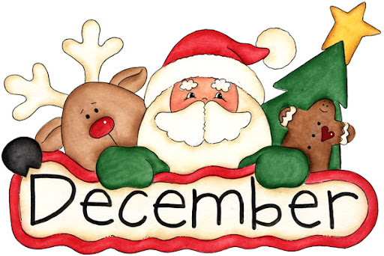
Začiatok vyučovania po vianočných prázdninách
10. januára 2022 (pondelok)

